***«Клуб любящих родителей».***

***(План-конспект родительского собрания - мастер-класса, совместно с детьми)***

*Приветствие*.

Уважаемые родители, очень рады видеть Вас в нашем «Клубе любящих родителей». Сегодня мы с вами рассмотрим следующие вопросы, связанные с развитием и воспитанием детей:

* «Мама, я уже умею…. «(о способностях четырехлеток);
* «Пойми меня правильно!» (Упражнение-тренинг «Мир эмоций»);
* Мастер-класс «Игра своими руками» (Мемо: развиваем память).

*Основная часть.*

***«Мама, я уже умею….» (о способностях четырехлеток).***

К 4–5 годам у ребенка происходит быстрое развитие большинства психических процессов: память, внимание, мышление, восприятие. Свою игру они начинают сопровождать речью. Развиваются волевые качества, растет самостоятельность действий. Но еще преобладает процесс возбуждения над торможением, поэтому при переутомлении, нарушении привычных условий часто у детей возникают бурные эмоциональные реакции.

Основным значимым для ребенка типом мышления, в данном возрастном периоде, является наглядно - образное. То есть основные действия детей носят практический, опытный характер. И сейчас для познания детьми окружающего их мира очень нужна наглядность. По мере взросления мышление становится обобщенным и к старшему дошкольному возрасту постепенно переходит в словесно-логическое.

У дошкольников в возрасте 4-5 лет увеличивается объем памяти: он уже способен запомнить небольшое стихотворение или поручение взрослого. Их внимание становится более устойчиво, ребенок может заниматься одним делом 15-20 минут.

Объектами общения в основном являются ровесниками своего пола. На этом этапе дети начинают устраивать первые соревнования, стремятся добиться успеха. Чтобы способствовать личностному развитию ребенка этого возраста, следует учитывать некоторые особенности общения с ним.

* У детей уже закладываются особенности созидательного отношения к предметному миру. Поэтому очень уместно будет использовать выполненные им работы для подарка близким. Это будет побуждать его и дальше ставить подобные задачи и выполнять их, ведь он испытает чувство удовлетворения.
* Возникает и подлинно познавательное отношение к миру, потребность в знаниях из интереса. Главное уважительно относится к его собственным умственным поискам и умозаключениям. Своим пренебрежением и неуважением вы можете отбить интерес к сфере знаний. Вы пока еще главный источник информации об этом мире для своего малыша.
* Будьте внимательны при оценке и обсуждении сверстников при ребенке, ведь репутация ребенка в группе может пострадать. Дети этого возраста делят сверстников на «хороших» и «плохих» исходя из оценки взрослых. Ведь много поступков «не хороших» может быть связанно с особенностями физиологии ребенка: быстрое возбуждение, переутомление, плохой сон, низкий уровень гемоглобина и пр.

В этом возрасте происходит значительное развитие сферы эмоций. Это пора первых симпатий и привязанностей, более глубоких и осмысленных чувств. Ребенок может понять душевное состояние близкого ему взрослого, учится сопереживать. Дети очень эмоционально относятся как к похвале, так и к замечаниям, становятся очень чувствительными и ранимыми. Но это происходит тогда, когда у него есть такой опыт из наблюдений за близкими, когда он четко может отличать эмоции.

Сейчас я предлагаю вам поиграть в ***«Пойми меня правильно!» или «Глухой телефон»(Упражнение-тренинг «Мир эмоций»).***

*Желающие родители выстраиваются в одну линию. Одному из желающих (не менее 6 чел.) предлагается выбрать одну из базовых эмоций: отвращение, гнев, страх, грусть, удивление, радость, а затем, используя только мимику и используя жесты и мимику (без слов) передать следующему за ним участнику, который далее таким же образом передает то, что понял он. Последний участник называет воспринятую им эмоцию, а так же высказываются все члены команды и желающие зрители, после чего объявляется правильный ответ.*

Скажите, а сложно ли вам было?

Вот так, по-разному, мы воспринимаем этот мир. А представьте, как существовать детям, у которых невелик опыт коммуникативных навыков или он очень скуден, так как моменты активного общения более происходят со сверстниками в Детском саду или на детской площадке. Некоторые взрослые вообще не считают нужным разговаривать с детьми, поинтересоваться, как прошел их день, как он себя чувствует, а кто-то не знает с чего начать.

***Мастер-класс «Игра своими руками» (Мемо: развиваем память).***

Сейчас мы вам предлагаем один из вариантов продуктивного общения с вашим ребенком. Это те минуты, когда вы в игре можете обсудить что-то, способствовать развитию внимание и памяти, расширять кругозор.

Предлагаем вам совместно создать игру *(раздается по 10 чистых карточек 5*7см)* Это игра, где все зависит только от способностей игроков, и не зависит от возраста. Взрослые играют в нее наравне с детьми, но часто дети выходят из этой игры победителями.

Существуют фабрично изготовленные карточки к игре с полным описанием изображенных на них объектов (игры MEMO). Это удобно в расширении кругозора.

Но мы будем развивать фантазию, моторику и графические навыки, изготавливая игру в парах (родитель- ребенок).

За основу прошу Вас выбрать любую тему: фрукты, мебель, транспорт, дорожные знаки, животные, цвета, геометрические фигуры, буквы, цифры и просто веселые картинки. Как только вы определились с темой можно приступать к изготовлению парных карточек.

Так как все готовы, мы начнем игру.

***Правила игры***

Вам необходимо собрать как можно больше пар карточек, т.е. две карточки с одинаковой картинкой. Разложите карточки на столе картинками вниз. Начинать игру можно по жеребьёвке или договорившись.

Игроки по очереди переворачивают по две карточки таким образом, чтобы все могли видеть изображенные на них картинки. Если картинки на карточках одинаковые, то игрок забирает их. Он может продолжать игру до тех пор, пока он находит карточки с одинаковыми картинками. Если картинки на карточках не совпадают, то игрок кладёт карточки обратно картинками вниз, и ход переходит к следующему игроку.

Выигрывает тот, кто за ход игры набрал большее количество парных карточек.

*Рефлексия.*

*В заключение нашего мастер-класса предлагаем посмотреть видео-сюрприз об одном дне ваших детей, проведенном в нашем Детском саду.*

*заполнить анонимно анкеты, и при желании, высказать свое мнение, эмоции и впечатления о проведенном времени.*

*Анкета*

*Понравилось ли Вам мероприятие?___________*

*Нужны ли такие встречи?__________________*

*Какие вопросы воспитания Вас интересуют?____________*

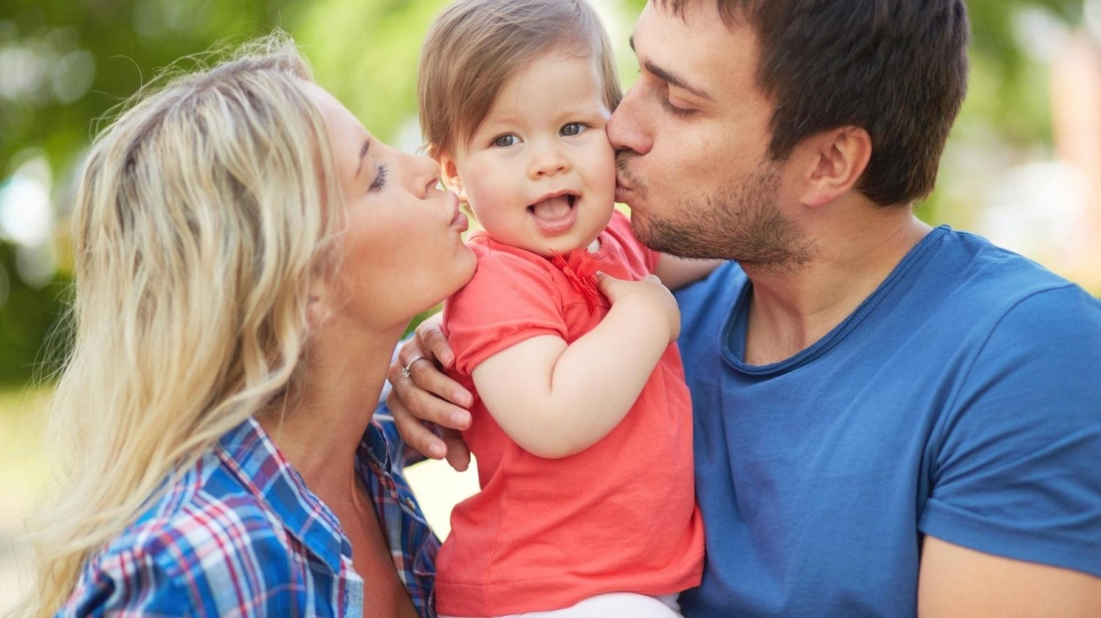

*Который состоится_________ в_____*

*Ждем Вас!*

Мы рассмотрим темы:

• *Мама, я уже умею (о способностях четырехлеток).*

• *«Пойми меня правильно!»(мир эмоций)*

• *Мастер-класс “Игра своими руками*”.

*Уважаемые родители, приглашаем Вас посетить*

***«Клуб любящих родителей»***

